Κείμενο 1:
Οικολογικός χάρτης
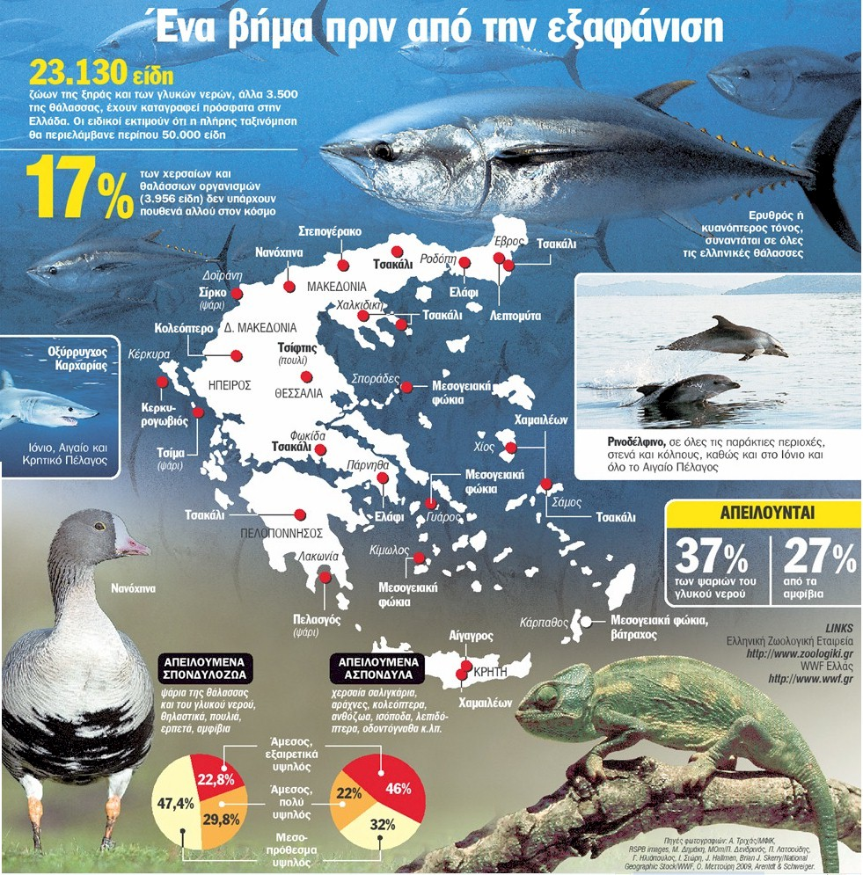
Το «Κόκκινο Βιβλίο» των ζώων που απειλούνται καταγράφει τις συνέπειες από την καταστροφή των βιοτόπων

Στο άμεσο μέλλον, τα ελάφια και οι φώκιες στην Ελλάδα θα αντιμετωπίσουν εξαιρετικά υψηλό κίνδυνο εξαφάνισης από το φυσικό περιβάλλον τους. Αρκούδες, τσακάλια, δελφίνια και φυσητήρες κινδυνεύουν επίσης, εάν δεν ληφθούν μέτρα διαχείρισης των πληθυσμών τους. Η ελληνική πανίδα χτυπά συναγερμό. Αυτό διαπιστώνει το «Κόκκινο Βιβλίο των Απειλούμενων ... Ζώων της Ελλάδας», η νέα πολυσέλιδη βίβλος για την κατάσταση του ελληνικού ζωικού βασιλείου. Στη δημοσιότητα από χθες, επικαιροποιη-μένη πλέον, δεκαεπτά χρόνια μετά την προηγούμενη έκδοσή της, έρχεται να καταδείξει και επισήμως πως 171, από τα συνολικά 453 σπονδυλόζωα που αξιολογήθηκαν, απειλούνται με εξαφάνιση, κυρίως ψάρια του γλυκού νερού και αμφίβια και ακολουθούν ερπετά, πουλιά και θηλαστικά. … Όσον αφορά τα θηλαστικά, ειδικότερα, στη Νο 1 επισφαλή κατηγορία ταξινομήθηκαν η μεσογειακή φώκια, ο λύγκας και το ελάφι, όταν μάλιστα το είδος αυτό αφθονεί στην υπόλοιπη Ευρώπη. …
Πέτρος Στεφανής, 28/01/2010 Πηγή: www.tanea.gr/news/greece/article/4557611/?iid=2

Απάντησε στις ακόλουθες ερωτήσεις, αφού συμβουλευτείς το κείμενο.

Ερώτηση 1^{η}

Διάβασε το κείμενο που πλαισιώνει το χάρτη και χαρακτήρισε ποιες από τις παρακάτω προτάσεις είναι σωστές και ποιες είναι λανθασμένες.
 |  | Σωστό | Λάθος
1. | Το «κόκκινο βιβλίο των απειλούμενων …Ζώων της Ελλάδας» αναφέρεται στην κατάσταση της ελληνικής πανίδας
2. | Απειλούνται με εξαφάνιση τα είδη του ζωικού βασιλείου λόγω της καταστροφής του περιβάλλοντος που ζουν.
3. | 453 σπονδυλόζωα απειλούνται με εξαφάνιση

(6 μονάδες)

Ερώτηση 2^{η}
Με ποιες πληροφορίες συνδέεται το ποσοστό 29,8% που εμφανίζεται στον οικολογικό χάρτη;

-----------------------------------------------------------------------------------------------------------------------------------------------------------------------------------------------------------------------------------------------------------------------------------------------------------------------------------------------------------------------------------------------------------------------
(Μονάδες 8)

Ερώτηση 3^{η}
Ποια στοιχεία του χάρτη τεκμηριώνουν τον τίτλο: «Ένα βήμα πριν από την εξαφάνιση»;

---------------------------------------------------------------------------------------------------------------------------------------------------------------------------------------------------------------------------------------------------------------------------------------------------------------------------------------------------------------------------------------------------------------------------------------------------------------------------------------------------------------------------------------------------------------------------------------------------------------------------------------------------------------------------------------------------------------------------------------------------------------------------------------------------------------------------------------------------
(Μονάδες 8)
Ερώτηση 4^{η}
Για ποιους σκοπούς πιστεύεις ότι συντάχθηκε το δημοσίευμα που εμφανίζει το συγκεκριμένο χάρτη; Απάντησε σύντομα σε μία παράγραφο (80-100 λέξεις).

-----------------------------------------------------------------------------------------------------------------------------------------------------------------------------------------------------------------------------------------------------------------------------------------------------------------------------------------------------------------------------------------------------------------------------------------------------------------------------------------------------------------------------------------------------------------------------------------------------------------------------------------------------------------------------------------------------------------------------------------------------------------------------------------------------------------------------------------------------------------------------------------------------------------------------------------------------------------------------------------------------------------------------------------------------------------------------------------------------------------------------------------------------------------------
(Μονάδες 10)

